VIP Календари с уплотненным ламинированным Шпигелем.

Описание /цена | Внешний вид | Варианты блоков
Календарь трио Евро стандарт  Размер календаря в раскрытом виде 800х297 мм (300 мм)  Календарный блок 297х150 мм  Шпигель 210х297 мм (300х300 мм)  Сборка на пружину (3 шт)  Шпигель печать 4/0 + ламинация глянец, подложка печать 1/0, 4/0  - картон 280 г/кв.м  *кашировка Шпигеля  на картон люкс-лайн  Тираж, шт Цена, руб  100 284,00  200 200,00  300 168,00  500 116,00  1000 103,00  2000 89,00  3000 79,00  * с мелованным блоком цена + 16,00 руб | 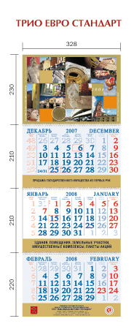 | голубой, серый, желтый, зеленый/ 3+0, Pantone офсетный  RUS/GB/D/F  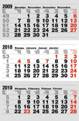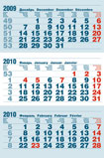  синий металл, серый металл, желтый металл, зеленый металл/ 4+0, металлик, мелованный  RUS/GB  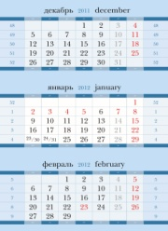
Календарь трио Евро классик  Размер календаря в раскрытом виде 870х328 мм  Календарный блок 325х165 мм  Сборка на пружину (3 шт)  Шпигель печать 4/0 + ламинация глянец, подложка печать 1/0  - картон 280 г/кв.м  *кашировка Шпигеля на микрогофрокартон  Тираж, шт Цена, руб  100 307,00  200 221,00  300 187,00  500 135,00  1000 116,00  2000 103,00  3000 100,00 | 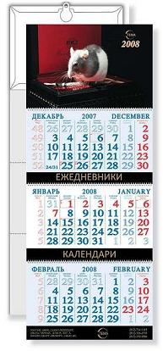
Календарь трио Евро макси  Размер календаря в раскрытом виде 870х375 (370)мм  Календарный блок 375х168 мм  Сборка на пружину (3 шт)  Шпигель печать 4/0 + ламинация глянец, подложка печать 1/0  - картон 280 г/кв.м  *кашировка Шпигеля на микрогофрокартон  Тираж, шт Цена, руб  100 336,00  200 231,00  300 207,00  500 173,00  1000 150,00  2000 134,00  3000 124,00  * с мелованным блоком цена + 16,00 руб | 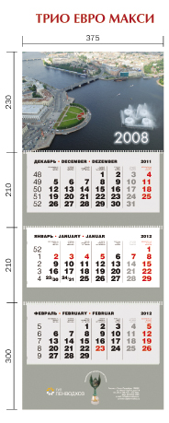 | голубой, серый, желтый, зеленый 3+0, Pantone офсетный  RUS/GB/D  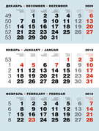  синий металл, серый металл, желтый металл, зеленый металл/ 4+0, металлик, мелованный  RUS/GB  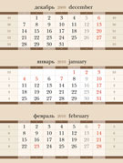
Календарь трио Евро Элит  Размер календаря в раскрытом виде 870х375 мм  Календарный блок 297х150) мм  Сборка на пружину (3 шт)  Шпигель печать 4/0 + ламинация глянец, подложка печать 4/0  - картон 280 г/кв.м  *кашировка Шпигеля на микрогофрокартон  Тираж, шт Цена, руб  100 412,00  200 231,00  300 215,00  500 168,00  1000 126,00  2000 114,00  3000 109,00  * с мелованным блоком цена + 16,00 руб | 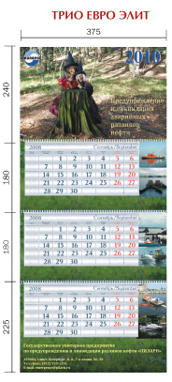 | голубой, серый, желтый, зеленый/ 3+0, Pantone офсетный  RUS/GB/D/F  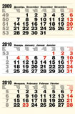  синий металл, серый металл, желтый металл, зеленый металл/ 4+0, металлик, мелованный  RUS/GB  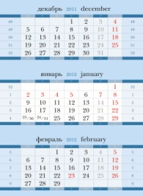
Календарь компакт Евро сингл (три в одном)  Размер календаря в раскрытом виде 540х375 мм  Календарный блок 375×240 мм  Сборка на пружину (1 шт)  Шпигель печать 4/0 + ламинация глянец, подложка печать 1/0  - картон 280 г/кв.м  *кашировка Шпигеля на микрогофрокартон  Тираж, шт Цена, руб  100 300,00  200 189,00  300 160,00  500 142,00  1000 116,00  2000 103,00  3000 90,00 | 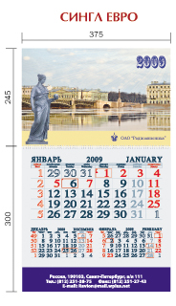
Календарь Евро Сингл Эксклюзив (на 2-х пружинах)  Размер календаря в раскрытом виде 685х375 мм  Календарный блок 375×240 мм  Сборка на пружину ( 2 шт)  Шпигель печать 4/0 + ламинация глянец, подложка печать 4/0  - картон 280 г/кв.м  *кашировка Шпигеля на микрогофрокартон  Тираж, шт Цена, руб  100 307,00  200 221,00  300 194,00  500 173,00  1000 116,00  2000 103,00  3000 90,00 | 